AKTUALNOŚCI

I TY TEŻ POTRAFISZ!!!
Rozpoczęły się zajęcia sekcji Lubię to… - rękodzieło.

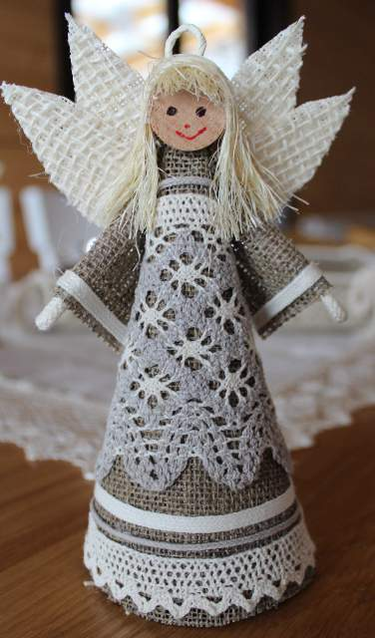

Proponujemy:
- warsztaty w 5-osobowych zespołach,
- oferujemy bezpłatnie materiały plastyczne do wyrobu różnorodnych dzieł podczas zajęć,
- odkrywanie i rozwój talentów artystycznych.

Nabór wciąż otwarty.
Zachęcamy do udziału w zajęciach!

